ОБЕД  (диетическое питание - сахарный диабет)  Салат из отварного картофеля, моркови с репчатым луком, соленым огурцом и растительным маслом  Свекольник со сметаной  Биточек "Уральский" мясо-капустный  Каша гречневая рассыпчатая  Соус сметанный с томатом  Хлеб пшеничный  Хлеб ржаной.  Компот из ягод | 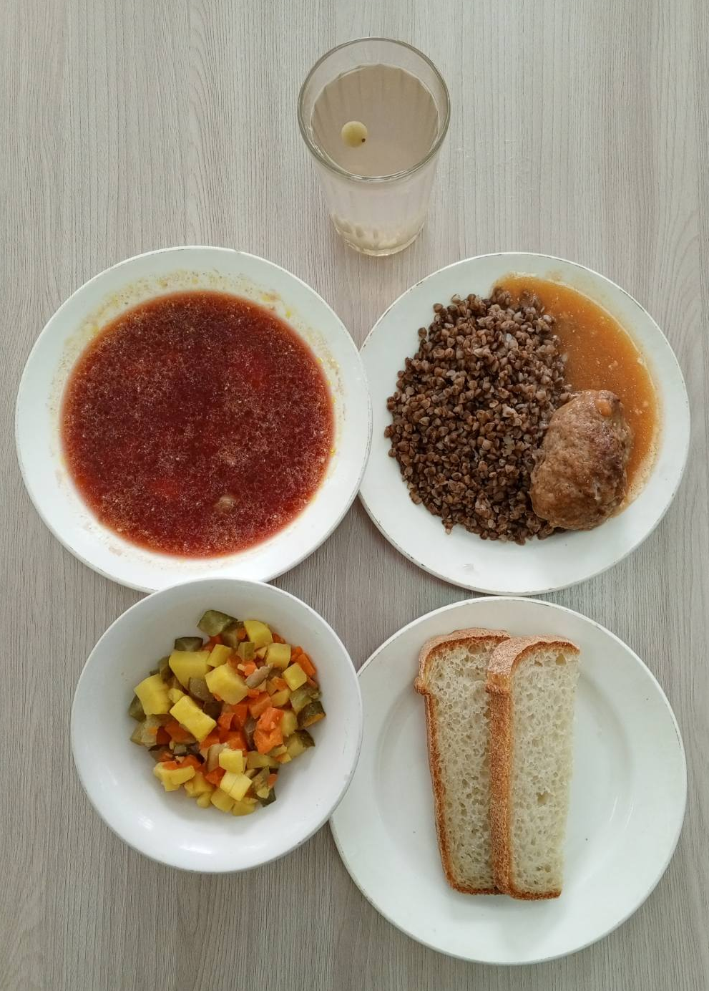
ЗАВТРАК  (льготная категория)  Печень по-строгановски  Пюре картофельное  Чай с лимоном  Хлеб пшеничный  Яблоко | 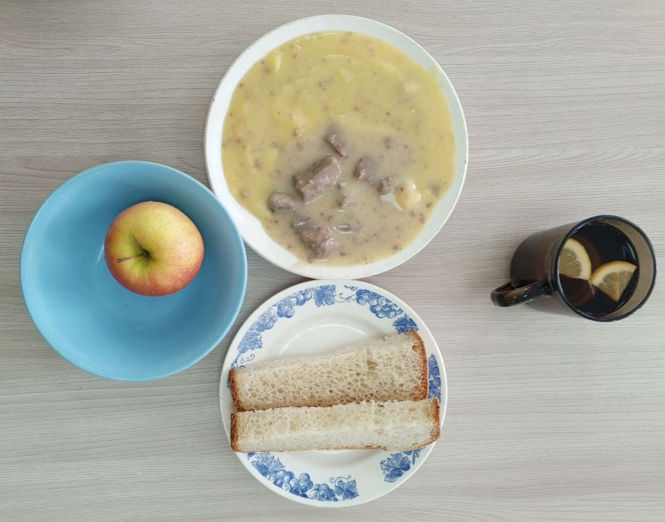
ОБЕД
(1 – 4 классы, 5-11классы)
Салат из отварного картофеля, моркови с репчатым луком, соленым огурцом и растительным маслом
Свекольник со сметаной
Биточек "Уральский" мясо-капустный
Каша гречневая рассыпчатая
Соус сметанный с томатом
Хлеб пшеничный
Хлеб ржаной.
Компот из ягод
ЗАВТРАК  (5-11 классы)  Каша овсяная Геркулес жидкая молочная с маслом сливочным  Чай с лимоном  Хлеб пшеничный | 